

DIGITAL LOGIC SIMULATION
&
CIRCUIT BUILDER

LUCRARE PENTRU OBŢINEREA ATESTATULUI PROFESIONAL ÎN INFORMATICĂ

Elevi: Acatrinei David-Cristian, Ene Andrei
Clasa: XII A 2025-2026
Profesor coordonator: Cerchez Emanuela

2026

CUPRINS

I. Introducere 3
I.1. Motivația proiectului 3
I.2. Tematica proiectului 3
I.3. Convenții și decizii luate 4
I.3.1. Dependențe 4
I.3.2. Convenții de scriere 4
II. Structura 6
II.1. Nucleu 6
II.1.1. Bază 6
II.1.2. Opțional 14
II.1.3. Configurare 19
II.2. Aplicație 20
II.2.1. Sistemul de rendering 20
II.2.2. Sistemul de coordonate 20
II.2.3. Componentele simulatorului 21
II.2.4. Logica simulatorului 21
III. Detalii tehnice 22
III.1. Compilare 22
IV. Utilizarea aplicației 23
V. Bibliografie 25

I. Introducere

I.1. Motivația proiectului
În lumea informaticii din prezent se observă o creștere exponențială în abstractizarea interacțiunii dintre programator și calculator. Cele mai multe produse soft sunt scrise peste biblioteci uriașe ce conferă o mare parte din funcționalitatea programului. Mai mult de atât, evoluția uriașă în domeniul Inteligenței Artificiale permite automatizarea întregului proces de Software Development.
În prim plan, această abstractizare nu este ceva negativ, permite reutilizarea funcționalității, crearea unor proiecte mai complexe, generalizarea anumitor soluții și ușurează munca programatorului. Totuși, odată cu creșterea nivelului de abstractizare, observăm creșterea numărului de produse incomplete, ineficiente, din punct de vedere al memoriei, cât și al timpului de execuție, dar și vulnerabilitățile sau bug-urile acestor produse.
Cea mai proeminentă consecință a acestei abstractizări este efectul Black Box, un efect pe care noi îl considerăm negativ pentru un programator și dăunător pentru un elev sau începător în domeniul informaticii.
În acest sens, propunem acest proiect drept unealtă educațională pentru oricine dorește să abordeze logica digitala la un nivel cât mai aproape de componentele fizice ale sistemului de calcul.
Acest proiect a reprezentat o oportunitate de învățare enormă în dezvoltarea produselor soft și dorim să mulțumim tuturor resurselor gratuite ce oferă explicații și ajutor elevilor și începătorilor în programare.

I.2. Tematica proiectului
Acest proiect este un produs soft, menit să ruleze nativ pe un sistem de operare ce admite interfață grafică. În prezent proiectul a fost testat pe sistemul de operare Microsoft Windows 10/11 64bit, pe procesoare ce folosesc arhitectura x86, dar poate fi extins pentru sistemele din familia UNIX, cu puține ajustări.
Proiectul aparține familiei de programe de tip simulator, ce prezintă utilizatorului o interfață prietenoasă pentru a elabora un circuit abstract, compus din porți logice, indicatori ale stării curentului pentru datele intrare/ieșire și conectori.
Utilizatorul este echipat cu o singură poartă logică de tip ȘI-NU (NAND) și este încurajat să folosească diferite combinații ale acestei porți pentru a modela celelalte operații binare și mai apoi circuite complexe pentru a simula funcționalitatea unui sistem de calcul complet.

I.3. Convenții și decizii luate

I.3.1. Dependențe
În spiritul minimizării nivelului de abstractizare, am ales să realizăm acest proiect folosind limbajul de programare C, respectând standardul C99. Pe lângă biblioteca standard, acest proiect se folosește de 3 biblioteci externe de tip Open-Source: GLFW, GLAD și stb_image și un API de grafică pentru a accesa placa video a sistemului, OpenGL.
GLFW este o bibliotecă Open-Source scrisă în C, elaborată pentru mai multe sisteme de operare/medii desktop, ce oferă funcționalitate pentru deschiderea panourilor/contexte grafice și interacțiunea cu utilizatorul printr-un sistem de evenimente. Mai multe detalii despre această bibliotecă pot fi găsite la https://www.glfw.org/.
stb_image este o bibliotecă Open-Source scrisă în C, de către Sean Barrett, ce oferă funcționalitate pentru citirea fișierelor de tip imagine. Mai multe detalii pot fi găsite la https://github.com/nothings/stb.
OpenGL este o specificație API, apărută în 1992, ce descrie un sistem abstract pentru programarea componentelor grafice în 2D sau 3D. Fiind o specificație/listă de specificații, OpenGL NU este o bibliotecă, implementarea sistemului descris fiind responsabilitatea dezvoltatorului de plăci video. Programul propriu-zis ce implementează sistemul OpenGL, apare, așadar, în driverul cu care este dezvoltată placa video. Pentru a avea acces la funcționalitatea dată de driver, vom folosi o bibliotecă Open-Source numită GLAD, ce caută în lista de simboluri a driverului și atașează instrucțiunile la numele de funcții descrise în specificația OpenGL, mai multe detalii pot fi găsite la https://github.com/Dav1dde/glad.

I.3.2. Convenții de scriere
În această lucrare se vor regăsi secvențe de cod din proiect; pentru a stabilii un model ușor de urmărit definim următoarele convenții de scriere a codului.
Tipurile de date utilizate sunt definite de biblioteca standard <inttypes.h> și redefinite în acest proiect cu urmatoarea structură: prima literă reprezintă tipul general al datelor [i/u/f], numere întregi cu semn, întregi fără semn, respectiv numere reale, următoarele cifre reprezintă numărul de biți necesari reprezentării numărului în memorie [8/16/32/64/128]. Prin urmare, avem următoarele tipuri de date:
Pe lângă acestea, definim următoarele 2 tipuri de date pentru a clarifica intenția utilizării unor variabile.
Cu toate acestea, utilizăm în continuare și tipul char când lucrăm cu șiruri de caractere.

În continuare definim convenții de scriere a funcțiilor și structurile de date definite de programator.

În secțiunea II. Structura vor fi prezentate în amănunt deciziile legate de arhitectura proiectului, dar, în principiu, încercăm să separăm funcționalitatea în module. Așadar, fiecare nume de funcție va avea următoarea structură: primul cuvânt reprezintă modulul din care face parte funcția, urmat de „ _ ”, al doilea cuvânt reprezintă obiectul/componenta pe care lucrează funcția, al treilea cuvânt reprezintă acțiunea pe care o îndeplinește funcția. După aceste 3 se pot adăuga alți identificatori/discriminatori ai funcției, astfel încât acțiunea pe care o îndeplinește să fie cât mai clară. Câteva exemple de funcții pe care le vom regăsi în cod sunt:
Structurile de date definite de programator sunt formate din 1 sau mai multe cuvinte, scrise cu prima literă majusculă, fără separatori între ele. Spre exemplu:
Proiectul se folosește des de constante definite la nivelul preprocesorului sau macrouri, acestea sunt formate din cuvinte separate prin „ _ ”, scrise cu majuscule și cu prefixul „ENN_”, pentru a preveni eventualele redefiniri ale unor constante cu același nume. Spre exemplu:

II. Structura
Arhitectura unui produs soft este una dintre cele mai importante părți ale elaborării unei aplicații. Pentru acest proiect am ales o structură App-Core sau Aplicație-Nucleu. În directorul Dev se regăsesc 3 subdirectoare: App, Core și Dep.
Core conține funcționalitate ce poate fi reutilizată pentru mai multe proiecte și reprezintă nucleul proiectului. Secțiunea II.1. Nucleu prezintă în amănunt această funcționalitate.
Figura II.1. Structura directorului Dev
App conține codul specific pentru această aplicație, acesta se folosește de Core pentru a elabora funcționalitatea unică a acestui proiect. Secțiunea II.2. Aplicație prezintă mai multe despre detaliile acestui proiect.
Dep conține dependențele proiectului descrise în secțiunea I.3.1. Dependențe, acestea sunt incluse automat în Core.

II.1. Nucleu
Nucleul prezintă un sistem complex de utilitare și este la rândul lui împățit în 2 secțiuni.

II.1.1. Bază
Baza este cea mai amplă parte a nucleului și include utilitare esențiale pentru un program cu o complexitate crescută. Baza este împărțită în mai multe module cu diferite roluri, acestea sunt: Detectarea platformei, Macrouri ajutătoare, Logging și Debug, Structuri generice, Structuri matematice, Subprograme paralele, Directoare și fișiere, Serializare Text.
  - Detectarea platformei
Modulul de detectare a platformei se folosește de macrouri predefinite pentru a verifica sistemul de operare, compilatorul și versiunea standardului. Aceste informații sunt furnizate către programator prin 3 macrouri:
În cazul în care modulul nu poate detecta una dintre aceste informații, macroul va avea valoarea ENN_UNKNOWN și programul nu se va compila.

  - Macrouri ajutătoare
Modulul de macrouri ajutătoare definește următoarele
Funcțiile cu implementarea publică (codul este vizibil în același fișier) trebuie declarate folosind ENNDEF_PUBLIC, iar cele cu o implementare privată (codul se află în alt fișier) trebuie declarate folosind ENNDEF_PRIVATE.
Aceste macrouri îndeplinesc funcții similare cu șirurile de caracter, TO_STR transformă orice primește într-un șir de caractere prin a adăuga “ înainte de tokenul primit. JOIN concatenează 2 tokenuri primite, fără a le transforma în șiruri de caractere.
Aceste macrouri folosesc o proprietate a macrourilor cu un număr variabil de argumente pentru a detecta numărul de argumente cu care este apelat macroul. GET_NUM_ARGS acceptă un număr variabil de argumente (0 ≤ N ≤ 63) și înlocuiește apelul său cu numărul de argumente. În mod similar HAS_ONE_ARG, înlocuiește apelul său cu 1 sau 0 dacă este apelat cu un singur argument.

  - Logging și Debug
Sistemele de debug sunt notorii în lumea informaticii pentru dificultatea lor, mai ales în limbajele de programare cu un nivel de abstractizare scăzut, cum este C. Biblioteca noastră se folosește de un sistem de macrouri pentru a preveni cele mai comune erori.
Mai întâi, biblioteca inițializează 2 buffere și o stivă. Acestea sunt:
_internal_general_logs, ce memorează un jurnal general al activității desfășurate de aplicație, acesta este populat prin apelul următoarelor macrouri: LOG(…), LOG_WARN(…), LOG_ERR(…), ASSERT(…). Formatul acceptat de aceste macrouri este echivalent cu cel folosit de funcțiile de afișare din biblioteca standard <stdio.h>.
_internal_memory_logs, ce, prin redefinirea funcțiilor de manipulare a memoriei dinamice malloc, calloc, realloc și free, ține evidența alocărilor și dealocărilor memoriei dinamice, calculează memoria totală utilizată și verifică dacă toate ariile de memorie au fost dealocate. (Doar dacă ENN_DEBUG_MODE este definit)
_internal_call_stack, ce simulează stiva de apeluri a funcțiilor. Datorită limitărilor limbajului, pentru a menține această stivă, este necesar apelul unui macro DEBUG_TRACE(…) la începutul oricărei funcții, ce poate fi apelat fără argumente pentru a extrage numele funcției în care a fost apelat, sau cu un singur argument, reprezentând un nume pentru funcția în care se află. Similar, macroul DEBUG_UNTRACE() trebuie apelat înainte ca funcția să returneze pentru a o elimina din stivă. (Doar dacă ENN_DEBUG_MODE este definit)

Biblioteca oferă următoarele macrouri:
LOG(…) ce scrie mesajul transmis, într-un mod echivalent cu funcții precum printf(), fprintf().
LOG_WARN(…), ce scrie mesajul transmis, adăugând evidența liniei și fișierului în care a fost apelat.
LOG_ERR(…), ce scrie mesajul transmis, adaugă evidența liniei și fișierului și închide complet programul.
ASSERT(…), ce poate fi apelat cu 1 argument, reprezentând o expresie logică pe care o evaluează, în cazul în care expresia este falsă, programul este închis. Dacă este apelat cu mai mult de 1 argument, macroul se comport similar dar scrie și mesajul transmis.

Biblioteca oferă macrourile echivalente DEBUG_LOG(…), DEBUG_LOG_WARN(…), DEBUG_LOG_ERR(…) și DEBUG_ASSERT(…). (Doar dacă ENN_DEBUG_MODE este definit)

Macroul ENN_DEBUG_MODE stabilește comportamentul acestui modul. În timpul dezvoltării unei aplicații este recomandat ca acest macro să fie definit pentru a putea depista erorile. La lansarea aplicației acest macro poate fi nedefinit pentru a optimiza programul, în acest caz toate macrorurile înafară de LOG(…), LOG_WARN(…), LOG_ERR(…), ASSERT(…), nu au niciun efect.

După terminarea programului, bufferele sunt scrise în fișiere din directorul Simulation/Data/Logs. O utilizare corectă a acestui sistem de debug arată în felul următor:

main.c
2026-04-16-15-29-40.log
2026-04-16-15-29-40.memlog

  - Structuri Generice
Unele dintre cele mai folositoare unelte găsite în limbajele de programare moderne sunt structurile dinamice, cum ar fi tablouri dinamice, liste înlănțuite, stiva sau coada alocată dinamic. Toate acestea sunt relativ ușor de implementat într-un limbaj precum C, însă un asemenea limbaj nu prezintă un mod de a reutiliza o implementare pentru mai multe tipuri de date, așadar același cod trebuie rescris pentru fiecare tip de date folosit. Biblioteca noastră vine cu o soluție pentru această problemă prin 2 structuri de date generice: vector și deque. Aplicația noastră se folosește des de vector, așadar îl vom prezenta pe acesta.
vector este o structură generică ce implementează un tablou dinamic ce poate fi folosit pentru orice tip de date. Un exemplu de utilizare a acestuia este:
Implementarea internă a acestuia se bazează, ca multe alte elemente din această bibliotecă, pe macrouri. Structura internă pentru vector este:
Operațiile posibile pe această structură sunt:

vector_sort și vector_binary_search se folosesc de cmp, o funcție de comparare a elementelor din vector ce trebuie să accepte 2 variabile de tipul elementelor din vector și să returneze o variabilă de tip:
vector_sort va interschimba elemente dacă cmp returnează ENN_SMALLER.

Pe lângă aceste structuri, biblioteca oferă și o modalitate de a interschimba 2 variabile, indiferent de tipul lor:

  - Structuri matematice
Acest modul definește structuri de vectori și matrici matematice pentru fiecare tip de date. Spre exemplu:
  - Subprograme paralele
Subprogramele paralele sau threadurile sunt un subcapitol complex al informaticii. Deoarece această aplicație nu se folosește de ele, nu le vom prezenta în această lucrare.
  - Directoare și fișiere
Acest modul conține câteva utilitare folositoare pentru lucrul cu directoare și citirea integrală a unui fișier sau scrierea unuia.
  - Serializare text
Serializarea este procesul prin care date structurate sunt transformate într-un format pentru memorare îndelungată, din care pot fi reconstruite. Pentru a asigura integritatea datelor, acest modul se folosește de serializarea text, spre deosebire de cea binară.
Programul citește și scrie fișiere cu extensia .enn, structura datelor se bazează pe un arbore cu rădăcină. Fiecare nod al arborelui este format dintr-un șir de caractere, reprezentând cheia prin care este identificat și o valoare ce poate fi: un șir de caractere, o valoare întreagă, o valoare reală, o listă de noduri.
Fiecare nod poate fi accesat printr-o cale reprezentată de o succesiune de chei separate prin caracterul „ | ”. Operațiile posibile pentru fiecare nod din acest format sunt put și get. Spre exemplu:
Aceste operații vor rezulta, în urma scrierii, într-un fișier ce conține:
Se observă faptul că cheile fiecărui nod nu trebuie să fie unice, dar căile complete către fiecare nod sunt, dacă două elemente sunt scrise cu aceeași cale programul va suprascrie ultima valoare specificată.
Funcțiile ce prelucrează acest format de serializare sunt:

II.1.2. Opțional
Partea opțională a nucleului include module pentru a lucra cu contexte grafice. Modulele acestei biblioteci sunt: Sistemul de Layere, Sistemul de Evenimente, Sistemul de Panouri și Utilitare Grafice.
  - Sistemul de Layere
Organizarea elementelor unei aplicații grafice poate fi realizată în mai multe moduri. Această bibliotecă folosește un sistem de layere sau straturi. Fiecare layer conține 5 funcții:
Aceste funcții reprezintă, de fapt, interacțiunea programatorului cu nucleul. Programatorul definește aceste funcții, iar nucleul le apelează în timpul execuției programului.
Pe lângă funcții, fiecare layer conține și un atribut de prioritate și dacă este activ sau nu.
În funcție de prioritate și statutul de activ, fiecare layer stă unul peste altul. Funcțiile fiecăruia fiind apelate în ordinea descrescătoare a priorității lor. Evenimentele sunt, așadar, propagate în ordinea priorității către fiecare layer și pot fi oprite de către fiecare layer din a se propaga mai departe, mai multe detalii în modulul Sistemul de Evenimente.
Layer 3
Layer 2
Layer 1
Figura II.1.2.1. Sistemul de Layere

  - Sistemul de Evenimente
Deoarece aplicația funcționează pe baza unei interfețe grafice, comportamentul acesteia depinde de interacțiunea utilizatorului cu dispozitivele I/O. Așadar, avem nevoie de o metodă de a primi informații despre acestea. Biblioteca GLFW vine cu o soluție ce se folosește de funcțiile callback pentru a transmite tastele sau butoanele apăsate de utilizator. Folosind aceste funcții, nucleul generează evenimente cu structura:
Fiecare eveniment este apoi transmis în ordine fiecărui layer. Deoarece evenimentele sunt transmise prin referință, fiecare layer poate modifica atributul handled pentru a opri propagarea către layerele cu o prioritate mai mică.
Fiecare eveniment este de un anumit timp și transmite date corespunzătoare fiecărui tip prin atributul data. Tipurile și datele asociate acestora sunt:
În plus, nucleul acceptă și evenimente definite de utilizator prin macroul ENN_USER_DEFINED_EVENTS.
Un exemplu de utilizare a acestui sistem de evenimente este:
  - Sistemul de Panouri
Pentru a crea o aplicație grafică avem nevoie de un context grafic/panou. Folosind biblioteca GLFW, nucleul poate lucra cu 1 sau mai multe panouri. Programatorul inițializează un panou prin apelarea funcției:
Specificația unui panou poate avea următoarele atribute:
Spre exemplu, inițializarea unui panou folosind această bibliotecă:
Dacă nu este precizat un nume, nucleul inițializează automat cu numele „Placeholder Window Name”.
Un panou, pe lângă informați despre sine, memorează și o listă de layere, astfel încât funcționalitatea și comportamentul unui panou este izolat de celelalte.
Nucleul poate lucra cu mai multe panouri, dar, deoarece majoritatea aplicațiilor au nevoie de un singur panou, există un macro ENN_MULTI_WINDOW ce poate fi definit dacă aplicația funcționează cu mai multe panouri, în caz contrar, nucleul este optimizat pentru a lucra cu unul singur.
Pentru a asocia un layer unui panou se folosește funcția:

Spre exemplu:
Sau pentru simplitate, sunt definite 2 macrouri:
Actualizarea layerelor se face folosind id-ul primit:
Toate panourile sunt automat distruse la încetarea aplicației. Programatorul specifică doar atributele inițiale, iar mai apoi poate configura panourile folosind funcțiile:

  - Utilitare Grafice
Nucleul nu implementează un sistem complet de rendering. În schimb, acesta oferă utilitare pentru a ușura munca programatorului. Aceste utilitare sunt:
Prin care compilează un shader OpenGL, vert și frag sunt numele fișierelor din directorul Simulation/Assets/Shaders, ce corespund shaderelor de tip vertex, respectiv fragment.

Nucleul definește și o structură de date pentru citirea și prelucrarea imaginilor:
Împreună cu câteva funcții de prelucrare.
Macroul render_image_read va detecta numărul de argumente și va apela funcția corectă pentru citirea unei imagini.
Aceste funcții sunt folosite pentru a crea texturi și a le transmite plăcii video.

II.1.3. Configurare
Pe parcursul acestei secțiuni au fost menționate macrouri de configurare, acestea se afă în fișierul config.h ce este inclus automat de nucleu, și permit schimbarea nucleului pentru aplicația dezvoltată. Configurările posibile sunt:

II.2. Aplicație

II.2.1. Sistemul de rendering
Datorită graficii relativ simple necesare unui astfel de proiect, am ales să folosim un sistem de Batch Rendering. Vom inițializa un buffer global, ce memorează toate punctele ce definesc forme geometrice. Singurele forme folosite pentru acest proiect sunt: dreptunghiul, segmentul și secvențele text. La finalul fiecărui cadru vom trimite bufferul către placa video, ce, folosind shaderele compilate, va transforma datele primite în imagini concrete. Deoarece reducem transferul de date dintre procesor și placă video, acest sistem este extrem de rapid din punct de vedere al timpului pentru generare a cadrelor.
Secvențele text sunt împărțite într-o succesiune de caractere ASCII, ce sunt desenate printr-un dreptunghi texturat cu o imagine, reprezentând caracterul în sine. Această tehnică de desenare a textului poartă numele de Bitmap Font și este regăsită în majoritatea aplicațiilor vechi. Textura ce definește acest font pentru aplicația noastră se regăsește în directorul Simulation/Assets/Textures.

II.2.2. Sistemul de coordonate
Una dintre cele mai dificile etape ale acestui proiect a fost sistemul de coordonate utilizat. OpenGL folosește un sistem de coordonate numit NDC (Normalized Deviced Coordinates), ce diferă de majoritatea sistemelor întalnite până acum în grafica calculatoarelor. În locul unui sistem clasic, unde 0,0 se află în partea de stânga-sus a panoului/ecranului, iar colțul dreapta-jos reprezintă lungimea și lățimea panoului, OpenGL definește centrul ecranului drept 0,0 și folosește sistemul de coordonate carteziene pentru a se referi la un punct pe ecran.
0,0
0,1
0,-1
-1,0
1,0
Figura II.2.2.1. Sistemul de coordonate NDC
În plus, deoarece dorim ca utilizatorul să poată „mișca” editorul sau să poată efectua operații de tip zoom, trebuie să existe sisteme de coordonate diferite pentru obiectele din aplicație și obiectele afișate pe ecran.
Deoarece GLSL admite matrici și vectori matematici, iar fiecare punct pe ecran este definit drept un vector de 4 valori ($x, y, z, w$), toate coordonatele pentru obiectele din aplicație pot fi transformate în coordonate pentru obiecte pe ecran printr-o singură operație de înmulțire a matricilor.
Definim următoarele date despre harta internă a aplicației:
- Visible Tiles = Numărul de unități din hartă vizibile pe ecran ($x_{v}, y_{v}$)
- Camera Offset = Poziția „camerei” pe hartă ($x_{c}, y_{c})$
- Zoom = Nivelul de zoom sau apropierea „camerei” de hartă ($z)$

Cu aceste 3 date putem forma o matrice de transformare ortografică pentru coordonatele de hartă în coordonate NDC.
$$\left(\begin{matrix}\frac{2z}{x_{v}} & 0 & 0 & -\frac{2x_{c}z}{x_{v}}-1 \\ 0 & -\frac{2z}{y_{v}} & 0 & \frac{2y_{c}z}{y_{v}}+1 \\ 0 & 0 & -1 & 0 \\ 0 & 0 & 0 & 1\end{matrix}\right)×\left(\begin{matrix}x \\ y \\ 0 \\ 1\end{matrix}\right)$$

II.2.3. Componentele simulatorului
Partea centrală a proiectului este simulatorul în sine, acesta este compus din mai multe elemente la care are acces utilizatorul. Aceste elemente sunt:
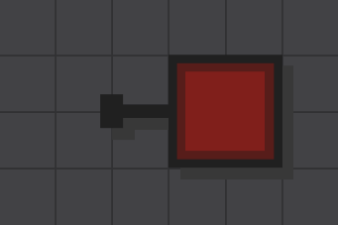
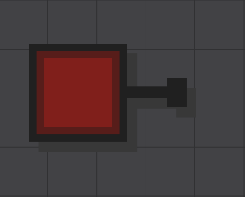
  - Indicatorul electric
Imagine II.2.3.2 Indicator ieșire
Imagine II.2.3.1 Indicator intrare
Acest element se subîmparte în indicatori de intrare și indicatori de ieșire. Aceștia sunt folosiți pentru a vizualiza starea curentului în urma unor operații sau pentru a seta starea curentului. Aceștia prezintă un singur pin ce poate fi conectat prin mai mulți conectori.
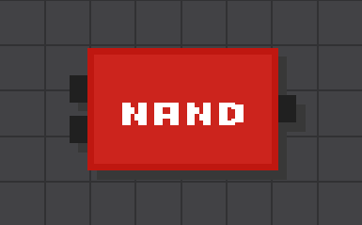
  - Circuit integrat
Imagine II.2.3.4
Circuit integrat ȘI-NU
Circuitul integral sau Chipul este componenta ce poate efectua logica digitală. Utilizatul are acces, la început, doar la un chip ce implementează operația logică ȘI-NU (NAND). Toate celelalte operații logice pot fi implementate folosind combinații ale acesteia.
  - Conectori
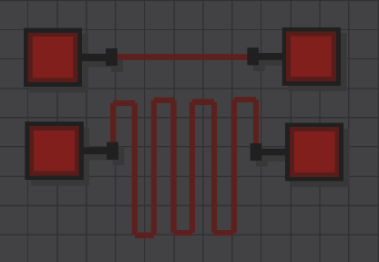
Conectorii sunt o abstractizare a micilor elemente din circuitele reale ce asigură comunicarea între elemente. Aceștia sunt accesați prin apăsarea click-stânga pe un pin și apăarea click-stânga pe un pin de tip diferit (intrare/ieșire). Culoarea conectorului depinde de culoarea elementului din care face parte primul pin apăsat. Conectorii permit „ancorarea” în puncte date de utilizator prin apăsarea click-stângă în timpul conectării a 2 pini.
Imagine II.2.3.5.
Conectori fără ancore (sus)
Conectori cu ancore (jos)

II.2.4. Logica simulatorului
Simulatorul funcționează pe un sistem de ticks. Fiecare $\frac{1}{20}$ secunde (1 tick), o funcție de execuție este apelată ce transferă starea curentului dintr-un pin de ieșire într-un pin de intrare legați prin conectori. Apoi fiecare circuit integrat execută logica internă, în mod recursiv, dacă este format din alte circuite integrate. Starea fiecărui pin este memorată de 2 ori, înainte și după executarea circuitului integrat. După executarea circuitelor, starea pinilor este copiată și execuția se termină. Memorarea dublă a stării pinilor asigură executarea corectă a circuitelor recursive.

III. Detalii tehnice

III.1. Compilare
Proiectul se folosește de produse dezvoltate de GNU, anume GCC, AR și MAKE. Aceste utilitare sunt preinstalate pe sistemele din familia GNU/Linux, pentru sistemele Windows recomandăm instalarea pachetelor:
- Git (https://git-scm.com/install/windows)
- MingW64 (https://www.mingw-w64.org/)
- Make (https://gnuwin32.sourceforge.net/packages/make.htm)
Directorul Dev, conține un Makefile ce definește 3 reguli.
Ce compilează toate fișierele împreună cu nucleul și generază un singur executabil. Acest mod dezactivează toate optimizările și este folosit în timpul dezvoltării aplicației. Opțiunile de compilare pentru acest mod sunt:
Ce compilează fișierele într-un singur executabil pentru lansarea aplicației. Acest mod activează toate optimizările și dezactivează terminalul. Opțiunile de compilare sunt:
Nucleul este compilat separat, fiecare fișier .c este compilat într-un fișier .o, ce sunt mai apoi arhivate într-un singur fișier core.a, ce reprezintă biblioteca nucleului. Această bibliotecă este mai apoi compilată static cu codul specific aplicației.
Ce șterge fiecare fișier .o și biblioteca statică pentru a recompila întreaga aplicație.

IV. Utilizarea aplicației
Aplicația finală prezintă o interfață grafică ușor de înțeles și încurajează explorarea circuitelor și comportamentul intern al electronicelor prin logică binară. În continuare vom prezenta exemple pentru implementarea unor operații logice și unități rudimentare de logică matematică.
  - Operația NOT
INPUT | OUTPUT
1 | 0
0 | 1
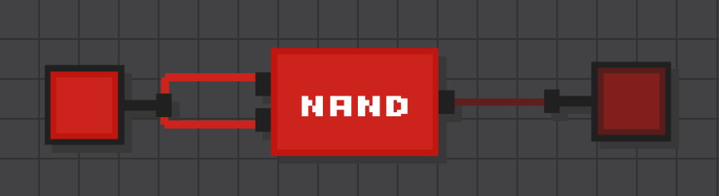
  - Operația AND
INPUT |  | OUTPUT
0 | 0 | 0
0 | 1 | 0
1 | 0 | 0
1 | 1 | 1
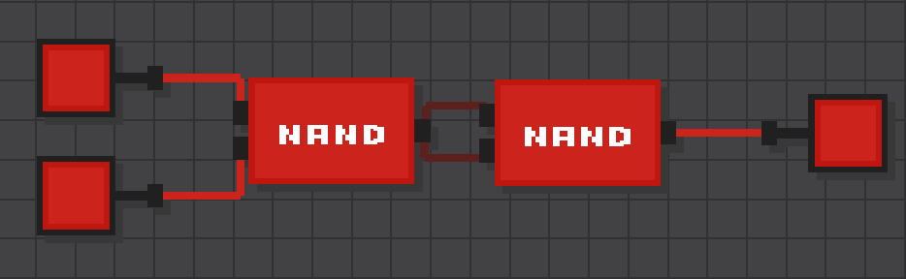
  - Operația OR
INPUT |  | OUTPUT
0 | 0 | 0
0 | 1 | 1
1 | 0 | 1
1 | 1 | 1
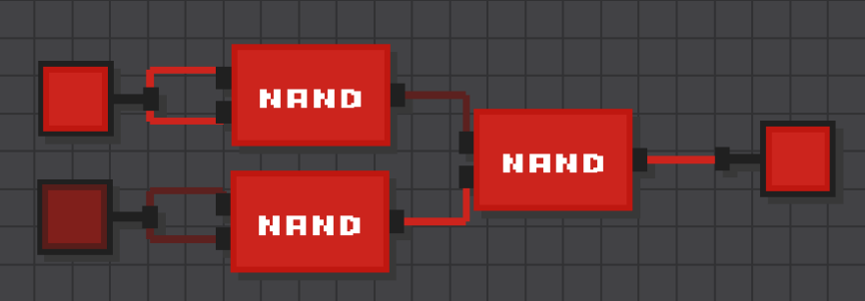
  - Operația XOR
INPUT |  | OUTPUT
0 | 0 | 0
0 | 1 | 1
1 | 0 | 1
1 | 1 | 0
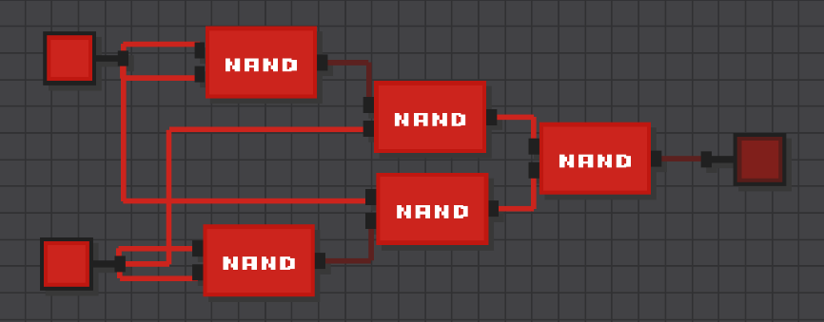

  - Adunare a 2 biți
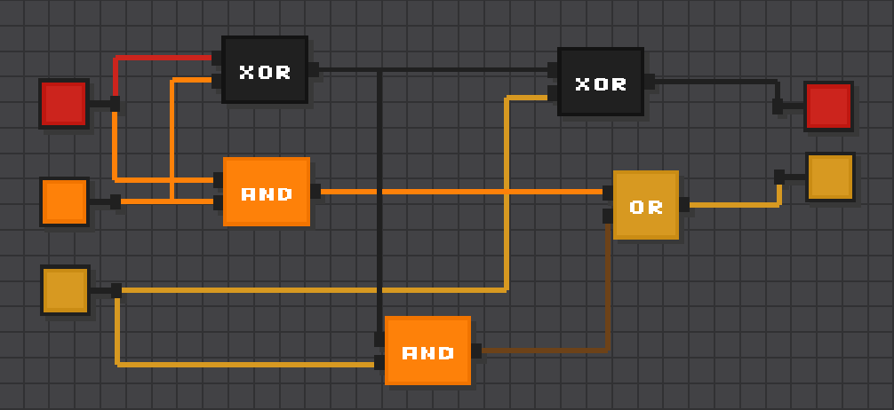
INPUT |  |  | OUTPUT
A | B | Carry | Sum | Carry
0 | 0 | 0 | 0 | 0
0 | 0 | 1 | 0 | 1
0 | 1 | 0 | 1 | 0
0 | 1 | 1 | 0 | 1
1 | 0 | 0 | 1 | 0
1 | 0 | 1 | 0 | 1
1 | 1 | 0 | 0 | 1
1 | 1 | 1 | 1 | 1

V. Bibliografie

Joey de Vries, Learn OpenGL – Graphics Programming, Kendall & Welling, June 2020

Sebastian Lague, Exploring How Computers Work, 16 Nov. 2020, https://www.youtube.com/watch?v=QZwneRb-zqA
Sebastian Lague, How Do Computers Remember?, 4 Dec. 2020, https://www.youtube.com/watch?v=I0-izyq6q5s

Eskil Steenberg, How I Program C, 21 Nov. 2016, https://www.youtube.com/watch?v=443UNeGrFoM&
Eskil Steenberg, Debugging and the art of avoiding bugs, 24 Aug. 2025,
https://www.youtube.com/watch?v=sfrnU3-EpPI

Muukid, Creating a window, Software from Scratch, 28 Sept. 2024, https://www.youtube.com/watch?v=jGl_nZ7V0wE&
Muukid, Rendering 2D objects, Software from Scratch, 7 Dec. 2024, https://www.youtube.com/watch?v=Lsh_0dz7p4U&

Javidx9, Programming Panning & Zooming, 10 Jun. 2018,
https://www.youtube.com/watch?v=ZQ8qtAizis4
Javidx9, Serialising/Deserialising Structured Memory To Disk, AKA Savin’ Stuff, 19 Nov. 2022, https://www.youtube.com/watch?v=jlS1Y2-yKV0&

VoxelRifts, A Quick, Easy and Extendable OpenGL Renderer in 250 LOC!, 17 Feb. 2023, https://www.youtube.com/watch?v=NPnQF4yABwg

Yan Chernikov, How to Build a 2D Renderer, Game Engine Series, 15 Sept. 2019, https://www.youtube.com/watch?v=ULO8JhM9FsQ
Yan Chernikov, Batch Rendering, 22 Jan. 2020, https://www.youtube.com/watch?v=Th4huqR77rI
Yan Chernikov, C++ Application Architecture, 17 Sept. 2025, https://www.youtube.com/watch?v=rUxZ5N77M5E

Black Box Effect = sistem abstract ce poate fi observat doar prin datele de intrare și ieșire, comportamentul intern nu este cunoscut de către utilizator
În secțiunea II.1.1. Bază vom folosi o extensie a compilatorului GCC ce nu este prezentă în standardul C99
Open-Source = model de elaborare a produselor soft ce se bazează pe publicarea implementării proiectului
API (Application Programming Interface) = interfață ce permite comunicarea între programe, utilizată când implementarea unui program nu este publică, dar oferă funcționalitate pentru a interacționa cu acesta
Driver = program ce acționează drept interfață între o componentă hardware și una software
Buffer = Arie de memorie intermediară utilizată, de obicei, pentru a reduce apelul unor funcții sau transferul frecvent de date
Funcții callback = o tehnică de programare ce se folosește de pointerii de funcții pentru a permite unei funcții să apeleze altă funcție fără ai cunoaște numele propriu-zis
Rendering = procesul de generare a imaginilor din anumite date (ex. puncte în spațiu ce definesc un corp geometric)
Shader = program ce rulează strict pe placa video, în acest proiect folosim shadere OpenGL ce sunt scrise în limbajul GLSL (OpenGL Shading Language)
GNU (GNU’s Not Unix) = proiect fondat de Richard Stallman ce dezvoltă produse soft gratuite și Open-Source

